**Ce oferte puteți găsi la ediția de toamnă a Târgului de Turism?**

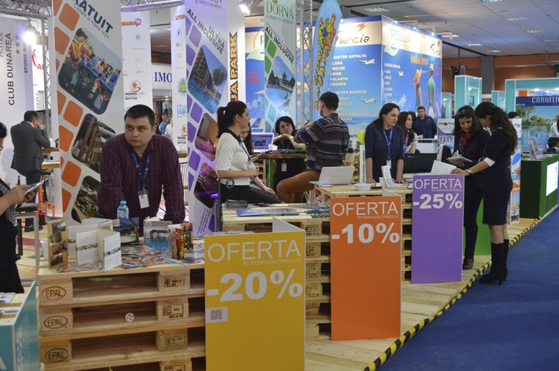

Companiile expozante la Târgul de Turism al României au pregătit vizitatorilor cele mai bune oferte pentru vacanța de iarnă, dar anticipează și sezonul estival 2017.

În perioada sezonului de iarnă, **IRI TRAVEL** propune o serie de oferte atractive la schi, în cele mai cunoscute stațiuni din Austria, Italia, Franța și Serbia.

**IMOLA TOURS**, tour operator specializat pentru incoming în Ungaria, oferă în cadrul târgului servicii turistice și de cazare, transport, croaziere pe Dunăre, team buildinguri, turism wellness și medical.

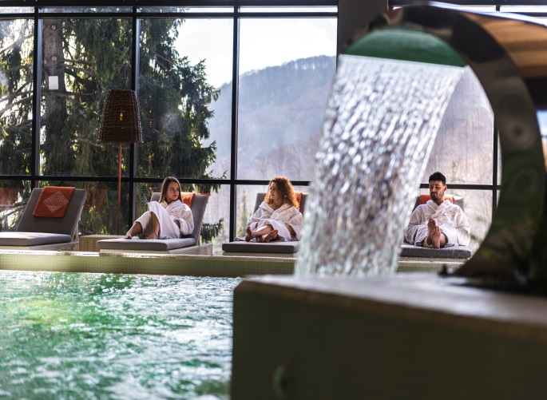 **Balvanyos Resort** va participa la Târgul de Turism cu noile oferte de pachete wellness și de balneo-fizioterapie, pachetele de Revelion și va oferi vizitatorilor posibilitatea de a achiziționa cadoul perfect: tichete cadou cu o valoare de 500 RON! Situat în mijlocul pădurilor ce înconjoară Lacul Sf Ana, Balvanyos Resort, dezvoltat și renovat într-un stil contemporan și inovator, oferă un mediu elegant și prietenos, atât pentru organizarea evenimentelor și conferințelor, cât și pentru odihnă și relaxare.

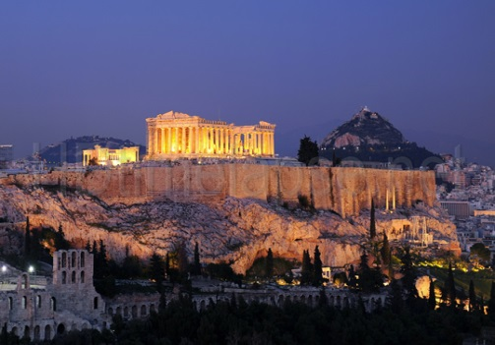

**Agenția HTS TRAVEL** bucură vacanțele turiștilor interesați și atrași de frumoasă Grecie prin plecările garantate, realizate săptămânal în fiecare zi de vineri, dar și prin tarifele cu discounturi deosebit de avantajoase, earlybooking-uri pentru rezervări făcute până la data de 31.12.2016 / 30.04.2017 pentru unitățile de cazare proprii.

Alături de aceste oferte speciale, HTS TRAVEL pune la dispoziția turiștilor o serie de circuite turistice, economice, interesante și deosebit de frumoase: Circuit combinat cu sejur în Grecia-Paralia Katerini-program cu 3 excursii bonus (Meteora / Olimp și Atena); Circuit în Atena – pachet ce include tururile orașelor: Salonic și Atena; Circuit Ohrid-incursiune în frumoasă Macedonie, include că bonus turul orașului Skopje și, nu în ultimul rând, Circuit – Bella Italia în care turiștii vor avea ocazia să vadă frumusețile Veneției, Veronei și Padovei!

**TAROM TOURS** va oferi pachete city break în marile orașe europene la prețuri promoționale pe durata târgului. Iată câteva dintre oferte:

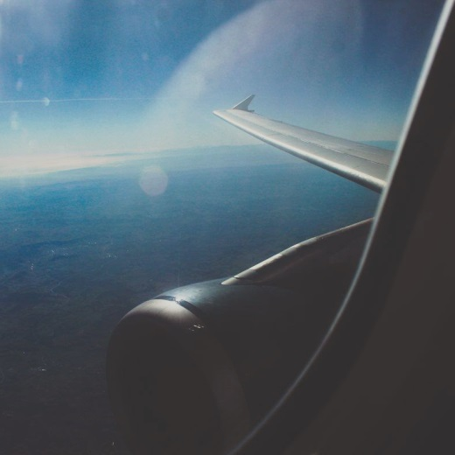

Pachete 2 nopți:

AMSTERDAM – de la 255 euro/pers (hotel OZO 4*)

BARCELONA – de la 295 euro/pers (hotel TEATRE AUDITORI 3*)

LONDRA – de la 295 euro/pers (hotel HILTON 4*)

MADRID – de la 238 euro/pers (hotel ABBA MADRID 4*)

PARIS – de la 275 euro/pers (hotel BW RONCERAY OPERA 3*)

VALENCIA- de la 220 euro/pers(hotel CONQUERIDOR 4*)

VIENA – de la 199 euro/pers (hotel MOZART 3*)

Pachete 3 nopți:

LARNACA – de la 224 euro/pers (hotel FLAMINGO BEACH 3*)

BEIRUT – de la 250 euro/pers (hotel MAYFLOWER 4*)

STOCKHOLM – de la 396 Euro/pers (hotel FREYS 4*)

Tarifele includ:

* 2/3 nopți cazare în cameră dublă cu mic dejun,
* transportul cu avionul TAROM pe ruta București-destinație-București
* taxele de aeroport.

Perioada de călătorie: 17.11.2016-28.10.2017 (ultima dată de retur), cu excepția perioadelor de sarbatori: 21.12.2016-08.01.2017 și 15-23.04.2017.

**Septimia Resort**, complex situat în centrul României, în estul Transilvaniei, la poalele munților Harghita, în Odorheiu Secuiesc, participă la Târgul de Turism al României cu oferte black friday, pachete de SPA, oferte de sfârșit de an și pachete de iarnă pentru familii!

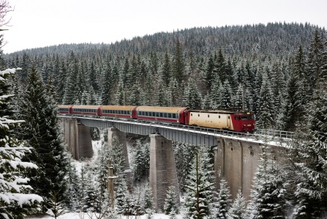

**CFR Călători** oferă la târg, pentru călătoriile spre munte, reduceri de 25% la Trenurile zăpezii, în lunile ianuarie și februarie 2017!

**Podgoria Cotnari** prezintă în cadrul Târgului de Turism un nou proiect. Pentru a convinge vizitatorii de calitățile excepționale ale vinului de Cotnari, compania propune pachete turistice bazate pe vizitarea podgoriei. În cadrul unei vizite cei interesați vor beneficia de un tur al Combinatului de vinificație și al Cramei Cotnari, de o degustare de cinci probe de vinuri iar la final vor putea servi masă de prânz sau cină.

**Participați la conferințele, seminariile și lansările din cadrul Târgului de Turism!**

**BIBI Touring** lansează în cadrul ediției de toamnă a Târgului de Turism, în premieră pentru România, publicația “Enciclopedia Vacanțelor în România”, ediția în limba engleză. Lansarea va avea loc joi, 17 octombrie, începând cu ora 16:00.

“Enciclopedia Vacanțelor în România” este singura publicație de acest gen din România care conține, în cele 700 de pagini tipărite, toate destinațiile turistice din țară, structurate în capitole: Litoralul românesc, Delta Dunării, stațiuni balneo, stațiuni montane, orașe istorice și culturale.

Această publicație va fi disponibilă GRATUIT pentru toate agențiile de turism din România, la data lansării în cadrul Târgului de Turism de la Romexpo.

În **standul Autorității Naționale pentru Turism**, aflat în pavilionul C3, vizitatorii sunt invitați să trăiască o experiență hi-tech multisenzorială, fiind create zone speciale, în care, prin intermediul mai multor gadgeturi, aceștia vor putea reconstitui imaginea unor castele celebre din România sau pot interacționa cu decorul virtual interactiv al standului. De asemenea, ANT îi va încânta pe cei care vor trece pragul Târgului de Turism cu un Salon de fotografie organizat în Pavilionul C1.

Tot Autoritatea Națională pentru Turism organizează joi între orele 13.00 – 17.00 – **Întâlnirile franco-române ale turismului**. Învățarea limbilor străine și formarea în meseriile turismului: un sector în plină schimbare.

TourCert Germania invită vizitatorii vineri, 18 noiembrie, între orele 11.00 – 13.00 la **seminarul TourCert Danube** – pentru un turism sutsenabil in Romania.

De asemenea, Radio Gaia organizează în cadrul Târgului mai multe seminarii pe tematici legate de turismul spiritual precum beneficiile taberelor de detoxifiere, revitalizare și controlul greutății, cunoașterea sinelui prin călătorie, călătorii spirituale, locuri deosebite din România cu povești interesante și multe altele.

Pentru mai multe detalii despre manifestările conexe ale Târgului de Turism, accesați <http://www.targuldeturism.ro/manifestari-conexe>!

*Târgul de Turism al României este organizat şi găzduit de Romexpo, bianual, în parteneriat cu Camerele de Comerţ şi Industrie din România, Asociaţia Naţionala a Agenţiilor de Turism din România (ANAT), Organizaţia Patronală a Turismului Balnear din România (OPTBR), Federaţia Patronatelor din Turismul Românesc (FPTR) şi Asociaţia Naţională de Turism Rural, Ecologic şi Cultural (ANTREC)!*

Târgul de Turism al României se desfășoară în același timp cu Romhotel, expoziție internațională de echipamente, mobilier și dotări pentru hoteluri și restaurante, și cu Târgul de produse tradiționale.

**Program de vizitare:**

17-19 noiembrie 2016 (joi - sâmbătă): între 10.00 - 18.00

20 noiembrie 2016 (duminică): 10.00 - 16.00

**Loc de desfășurare:**

Târgul de Turism al României: Pavilioanele C1-C3

Romhotel: Pavilioanele C4 – C5

Târgul de produse tradiționale: Aleea Negustorilor

**Accesul vizitatorilor**:

* Pietonal: Porțile A, B, C si D, cu intrare dinspre: Piața Presei Libere, Bulevardul Expoziției și Strada Parcului;
* Auto: Porțile C și D, cu intrare dinspre: Bulevardul Expoziției și Strada Parcului.
* Bilet intrare adulți și studenți: 10 lei/zi
* Tarif acces parcare: 3 lei/oră

Pentru mai multe detalii despre manifestările organizate de Romexpo în perioada 17 – 20 noiembrie 2016, contactați Departamentul de PR și Comunicare: [pr@romexpo.ro](mailto:pr@romexpo.ro).

*Accesul mass-mediei la târguri se va face: pietonal – pe la porțile de acces A, B, C și D, cu auto (care de reportaj, mașini TV) – pe la intrările C și D, pe baza legitimaţiei de presă valabile pentru anul 2016.*

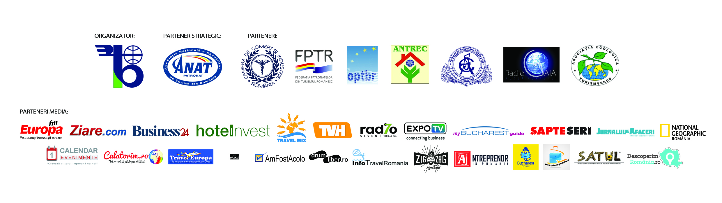[www.targuldeturism.ro](http://www.targuldeturism.ro)